Беседа по картине «Спички не тронь - в спичках огонь!»
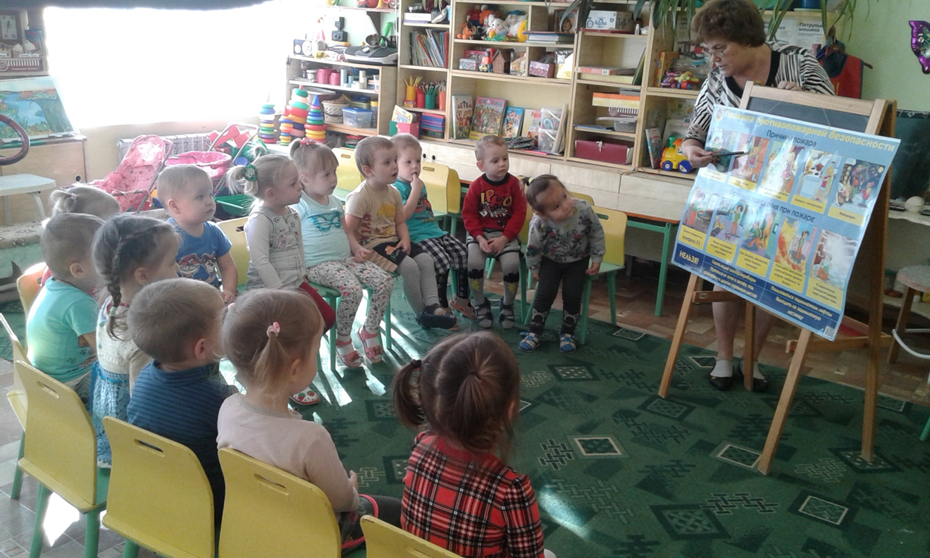

Занятия «Моя железная дорога».
